

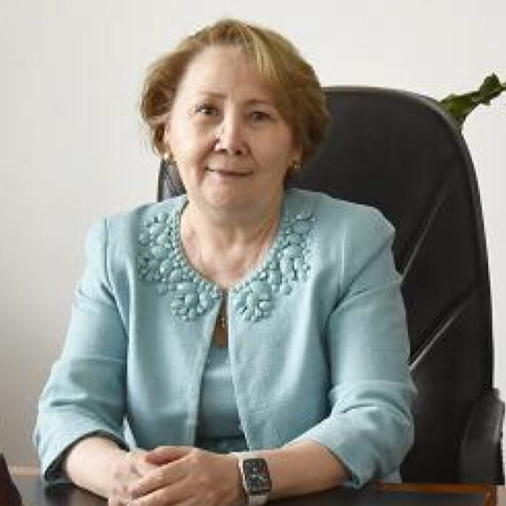

**Информационное письмо**

**Уважаемые коллеги и друзья!**

Кафедра «Менеджмент» Esil University приглашает вас принять участие в **международной научно-практической конференции «Экономическая наука и управление: новые вызовы и развитие Республики Казахстан в условиях глобальных изменений»,** посвященной 60-летию доктора экономических наук, профессора Турекуловой Даметкен Медихановны. Конференция состоится 6 декабря 2024 года в гибридном формате (онлайн и оффлайн) на базе Esil University.

Современные глобальные вызовы требуют пересмотра подходов к управлению экономикой и стратегическому развитию. На фоне стремительных изменений в мировой экономике и увеличивающейся взаимозависимости, Республика Казахстан, как развивающаяся экономика, сталкивается с рядом уникальных вызовов и возможностей. В этих условиях важно объединить усилия ученых, экспертов и практиков для обмена знаниями и выработки эффективных управленческих решений, способствующих устойчивому экономическому развитию страны. Конференция предоставит площадку для обсуждения передовых идей и стратегий в экономике и управлении.

**Основные направления работы конференции:**

1. Актуальные социально-экономические вызовы и перспективы развития Республики Казахстан и его международных партнеров.
2. Новейшие управленческие подходы для государственных и частных организаций.
3. Финансово-банковская сфера Казахстана: современные вызовы и перспективные направления.
4. Применение информационных технологий и математических моделей в экономических и управленческих процессах.
5. Вопросы и возможности развития правовых дисциплин.
6. Современные вызовы и направления развития социальной работы в Республике Казахстан.

**Требования к оформлению статей для публикации в сборнике конференции:**

**Объем статьи:** 5-10 страниц формата А4, включая рисунки, таблицы и список литературы.

**Шрифт:** Times New Roman, размер 12, межстрочный интервал 1.

**Поле:** Верхнее и нижнее – 2 см, левое – 3 см, правое – 1,5 см.

**Выравнивание текста:** по ширине, абзацный отступ – 1,25 см.

**Структура статьи:** Введение, Основная часть, Заключение, Список литературы.

**Язык публикации:** статьи принимаются на казахском, русском и английском языках.

**Ссылки на литературу:** оформляются в квадратных скобках по мере упоминания в тексте.

**Таблицы и иллюстрации:** должны быть пронумерованы и иметь заголовки, помещаться в тексте после упоминания.

**Сроки подачи материалов:** Заявки на участие и статьи необходимо направить до 25 ноября 2024 года по электронной почте: [conference@esil.edu.kz](mailto:conference@esil.edu.kz)

***Состав Организационного комитета:***

Председатель – Таубаев А.А., ректор, д.э.н., профессор;

Заместитель председателя – Макыш C.Б.,

первый проректор – проректор по академическим вопросам, д.э.н., профессор.

***Члены оргкомитета:***

1. Алина Г.Б. – декан факультета «Бизнес и управление», к.э.н., ассоц. профессор;

2. Мухамеджанова А.А. – декан факультета «Прикладных наук», PhD, доцент;

3. Замбинова Г.К. – заведующая кафедрой «Экономика и маркетинг», к.э.н., доцент;

4. Лукпанова Ж.О. – заведующая кафедрой «Финансы», к.э.н., ассоц. профессор;

5. Бекжанова Т.К. – заведующая кафедрой «Учет и аудит», к.э.н., ассоц. профессор;

6. Байгиреева Ж.З. – заведующая кафедрой «Менеджмент», PhD;

7. Калиев А.К. – заведующий кафедрой «Право», к.ю.н.;

8. Абдибекова Л.М. – заведующая кафедрой «Информационные системы и технологии»;

9. Садыков Ж.А. – заведующий кафедрой «Социальная работа и туризм», PhD;

10. Байдрахманов Д.Х. – заведующий кафедрой «Социально-гуманитарные дисциплины», к.п.н., ассоц. профессор.

***Рабочая группа:***

1. Улыбышев Д.Н. – к.э.н., доцент, директор центра социальноэкономических исследований;
2. Алина Г.Б. – декан факультета «Бизнес и управление», к.э.н., ассоц. профессор;
3. Жуманова Б.К. – к.э.н., профессор кафедры «Менеджмент»;
4. Череева Б.Т. – PhD, кафедры «Менеджмент»;
5. Рюмкина И.Н. – к.э.н., доцент кафедры «Менеджмент»;
6. Тансыкбаева Г.О. – ст. преподаватель кафедры «Менеджмент»;

Для получения дополнительной информации, пожалуйста, обращайтесь к оргкомитету по вышеуказанному адресу.

Ждем вас на конференции и надеемся на плодотворное сотрудничество!

**Шаблон статьи**

**НАЗВАНИЕ СТАТЬИ**

**1Фамилия Имя Отчество**

**2Фамилия Имя Отчество**

1e-mail

2e-mail

1Ученая степень, ученое звание, должность, название университета,

2Ученая степень, ученое звание, должность, название университета,

**Аннотация:** 100 слов.

**Ключевые слова:** на русском, 5-8 слов.

**Keywords:** in English, 5-8 words.

Введение. Текст 150 слов.

Основная часть. Текст 1500-2000 слов.

Таблица 1 – Наименование таблицы

|  |  |  |  |  |  |  |  |
| --- | --- | --- | --- | --- | --- | --- | --- |
| №  п/п | Колонка | Колонка | | | | | |
| Колонка | Колонка | Колонка | Колонка | Колонка | Колонка |
|  |  |  |  |  |  |  |  |
|  |  |  |  |  |  |  |  |
|  |  |  |  |  |  |  |  |
|  |  |  |  |  |  |  |  |
|  |  |  |  |  |  |  |  |
|  |  |  |  |  |  |  |  |
|  |  |  |  |  |  |  |  |
|  |  |  |  |  |  |  |  |
|  |  |  |  |  |  |  |  |

Примечание: *

Текст, текст, текст



Рис. 1 – Наименование рисунка

Текст, текст, текст

Таблица 2 – Наименование таблицы

|  |  |  |  |  |  |  |  |
| --- | --- | --- | --- | --- | --- | --- | --- |
| №  п/п | Колонка | Колонка | | | | | |
| Колонка | Колонка | Колонка | Колонка | Колонка | Колонка |
|  |  |  |  |  |  |  |  |
|  |  |  |  |  |  |  |  |
|  |  |  |  |  |  |  |  |
|  |  |  |  |  |  |  |  |
|  |  |  |  |  |  |  |  |
|  |  |  |  |  |  |  |  |
|  |  |  |  |  |  |  |  |
|  |  |  |  |  |  |  |  |
|  |  |  |  |  |  |  |  |

Примечание: *

Текст, текст, текст

Заключение. Текст 200 слов.

**Список использованных источников**

1. Шапаров А.Е. Миграционные процессы в регионах Арктической зоны российской Федерации // Россия: тенденции и перспективы развития. 2019. №14-1., стр. 627.
2. Шапаров А.Е. Миграционные процессы в регионах Арктической зоны российской Федерации // Россия: тенденции и перспективы развития. 2019. №14-1., стр. 627.
3. Шапаров А.Е. Миграционные процессы в регионах Арктической зоны российской Федерации // Россия: тенденции и перспективы развития. 2019. №14-1., стр. 627.
4. Шапаров А.Е. Миграционные процессы в регионах Арктической зоны российской Федерации // Россия: тенденции и перспективы развития. 2019. №14-1., стр. 627.
5. Шапаров А.Е. Миграционные процессы в регионах Арктической зоны российской Федерации // Россия: тенденции и перспективы развития. 2019. №14-1., стр. 627.